МИНИСТЕРСТВО ОБРАЗОВАНИЯ КИРОВСКОЙ ОБЛАСТИ
Кировское областное государственное профессиональное образовательное
бюджетное учреждение
«Слободской колледж педагогики и социальных отношений»

ОТЧЕТ

по производственной практике

ПМ01. Разработка модулей программного обеспечения для компьютерных систем

Тема: «Журнал входящих документов для администрации Слободского района»

Студент
Фокеев Никита Петрович
Группа 22П-1
Специальность 09.02.07 Информационные системы и программирование
Руководитель практики от колледжа:
Калинин Арсений Олегович
Руководитель практики от организации:
_______________Харин Дмитрий Викторович
^{подпись}
УТВЕРЖДАЮ:
Директор
____________________________________
Наименование организации
КОГПОБУ «Слободской колледж педагогики и
социальных отношений»
___________/________________________
подпись расшифровка
М. П.

2025-2026 уч. год

Содержание

- Сведения об организации (базе практики)
- Разработка и анализ технического задания
- Разработка программного модуля по алгоритму в соответствии техническому заданию
- Оформление документации на программный модуль
- Выполнение отладки программного модуля
- Выполнение тестирования программного модуля
- Оформление результатов тестирования
- Рефакторинг и оптимизации программного кода
- Разработка программного модуля для мобильного устройства
- Проверка работоспособности программного модуля на мобильном устройстве или эмуляторе
- Заключение.
- Приложения к отчету: диск, отчет в электронном виде, презентация для выступления, проект программного модуля, проект мобильного приложения и др. материалы.

1. Сведения об организации
Производственная практика проходила в Администрации Слободского района.
Администрация Слободского района является органом местного самоуправления, осуществляющим исполнительно-распорядительные функции на территории Слободского района Кировской области. В структуру администрации входят общий отдел, юридический отдел, отдел по работе с обращениями граждан, отдел ЖКХ и другие.
Ежедневно в администрацию поступает значительное количество входящих документов: письма, заявления, жалобы, запросы от граждан и организаций. До начала разработки учет документов велся в бумажных журналах и Excel-таблицах, что затрудняло поиск информации и контроль сроков исполнения.
В связи с этим была поставлена задача разработать программное обеспечение для автоматизации учета входящих документов.

2. Разработка и анализ технического задания
В ходе практики было разработано техническое задание на создание системы «Журнал входящих документов».

2.1. Назначение системы
Программный комплекс предназначен для автоматизации учета, контроля исполнения и поиска входящих документов администрации Слободского района.

2.2. Цели разработки
- Централизованное хранение данных – все записи о входящих документах хранятся в облачной базе данных Supabase.
- Контроль сроков исполнения – система отслеживает сроки исполнения документов и выделяет просроченные.
- Оперативный поиск – возможность поиска документов по номеру, отправителю, содержанию и диапазону дат.
- Визуальный контроль статусов – цветовая индикация статусов документов.
- Мобильный доступ – возможность работы с документами через мобильное приложение.

2.3. Состав системы
Desktop-приложение (WPF):
- Авторизация пользователя
- Просмотр списка всех входящих документов
- Добавление, редактирование и удаление документов
- Поиск и фильтрация документов
- Просмотр статистики по статусам
- Просмотр просроченных документов
Мобильное приложение (.NET MAUI):
- Авторизация пользователя
- Просмотр списка документов
- Просмотр детальной информации о документе
- Добавление и редактирование документов
Диаграмма вариантов использования:
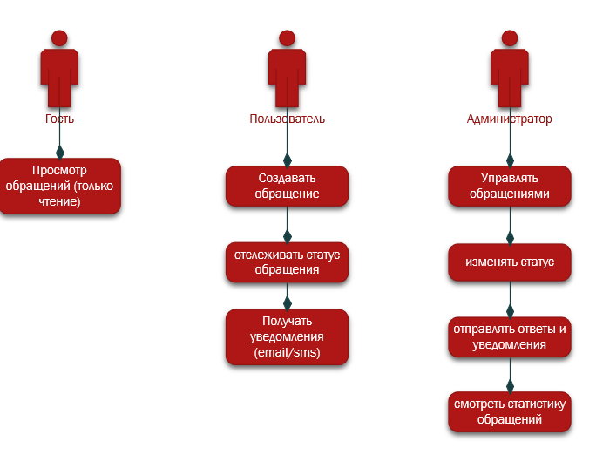
Рисунок 1.

2.4. Технологический стек
Компонент | Технология
Desktop-приложение | C#, .NET 4.8, WPF
Mobile-приложение | C#, .NET MAUI 8.0
База данных | Supabase (PostgreSQL)
Авторизация | Supabase Auth
API | REST API (PostgREST)

3. Проектирование базы данных
База данных реализована на PostgreSQL с использованием Supabase.

3.1. Основные таблицы
Таблица documents (входящие документы)
Поле | Тип | Описание
id | SERIAL | Первичный ключ
incoming_number | TEXT | Входящий номер документа
date_received | DATE | Дата поступления
sender | TEXT | Отправитель
document_type | TEXT | Тип документа
summary | TEXT | Краткое содержание
executor | TEXT | Исполнитель
execution_deadline | DATE | Срок исполнения
status | TEXT | Статус документа
is_controlled | BOOLEAN | На контроле
notes | TEXT | Примечания
created_at | TIMESTAMP | Дата создания
Таблица document_types (справочник типов документов)
Поле | Тип | Описание
id | SERIAL | Первичный ключ
type_name | TEXT | Наименование типа
sort_order | INT | Порядок сортировки
Таблица statuses (справочник статусов)
Поле | Тип | Описание
id | SERIAL | Первичный ключ
status_name | TEXT | Наименование статуса
color_code | TEXT | Цвет статуса

3.2. Статусы документов
Статус | Цвет
На рассмотрении | Оранжевый
В работе | Синий
На исполнении | Фиолетовый
Исполнен | Зеленый
Снят с контроля | Серый
Отказ | Красный

3.3. Импорт данных в БД
Для тестирования были добавлены тестовые данные через SQL-скрипт:
sql
INSERT INTO documents (incoming_number, date_received, sender, document_type, summary, executor, execution_deadline, status) VALUES
('01-01', '2026-04-01', 'ООО "Ромашка"', 'Письмо', 'Запрос информации', 'Иванов И.И.', '2026-04-20', 'На рассмотрении'),
('01-02', '2026-04-05', 'Гражданин Смирнов А.А.', 'Заявление', 'Благоустройство', 'Петрова М.С.', '2026-04-25', 'В работе');

4. Разработка программного модуля (Desktop приложение)
Desktop-приложение разработано на C# с использованием WPF.

4.1. Архитектура приложения
text
DocumentsJournal/
├── Models/ # Модели данных
├── Services/ # Сервисы (Supabase API)
├── Views/ # XAML окна
└── Helpers/ # Вспомогательные классы

4.2. Реализация моделей данных
csharp
public class Document
{
public int Id { get; set; }
public string IncomingNumber { get; set; }
public DateTime DateReceived { get; set; }
public string Sender { get; set; }
public string Summary { get; set; }
public string Executor { get; set; }
public DateTime? ExecutionDeadline { get; set; }
public string Status { get; set; }
public bool IsControlled { get; set; }
public string Notes { get; set; }
}

4.3. Реализация сервиса для работы с Supabase API
Разработан класс SupabaseService, который обеспечивает:
- Авторизацию пользователей (LoginAsync)
- Получение списка документов (GetDocumentsAsync)
- Добавление документа (AddDocumentAsync)
- Обновление документа (UpdateDocumentAsync)
- Удаление документа (DeleteDocumentAsync)
- Поиск документов (SearchDocumentsAsync)
- Получение статистики (GetStatisticsAsync)
- Получение просроченных документов (GetOverdueDocumentsAsync)

4.4. Интерфейс Desktop приложения
Реализованы следующие окна:
- LoginWindow – окно авторизации
- RegisterWindow – окно регистрации
- MainWindow – главное окно со списком документов
- AddEditDocumentWindow – окно добавления/редактирования документа
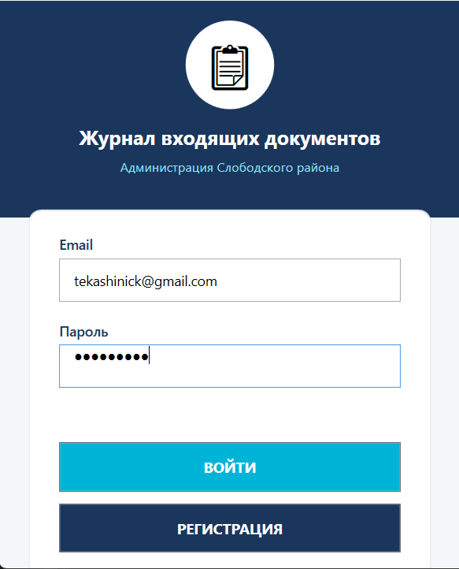
Рисунок 2 – Окно авторизации
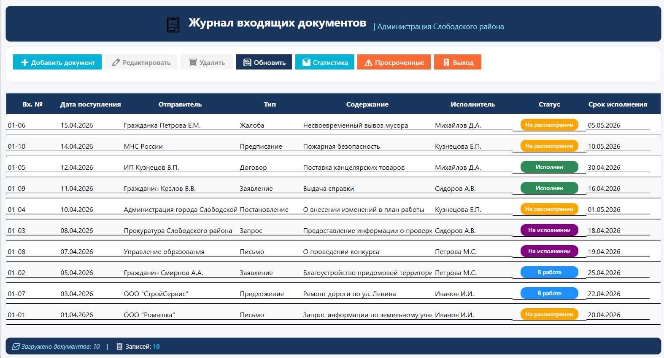
Рисунок 3 – Главное окно со списком документов
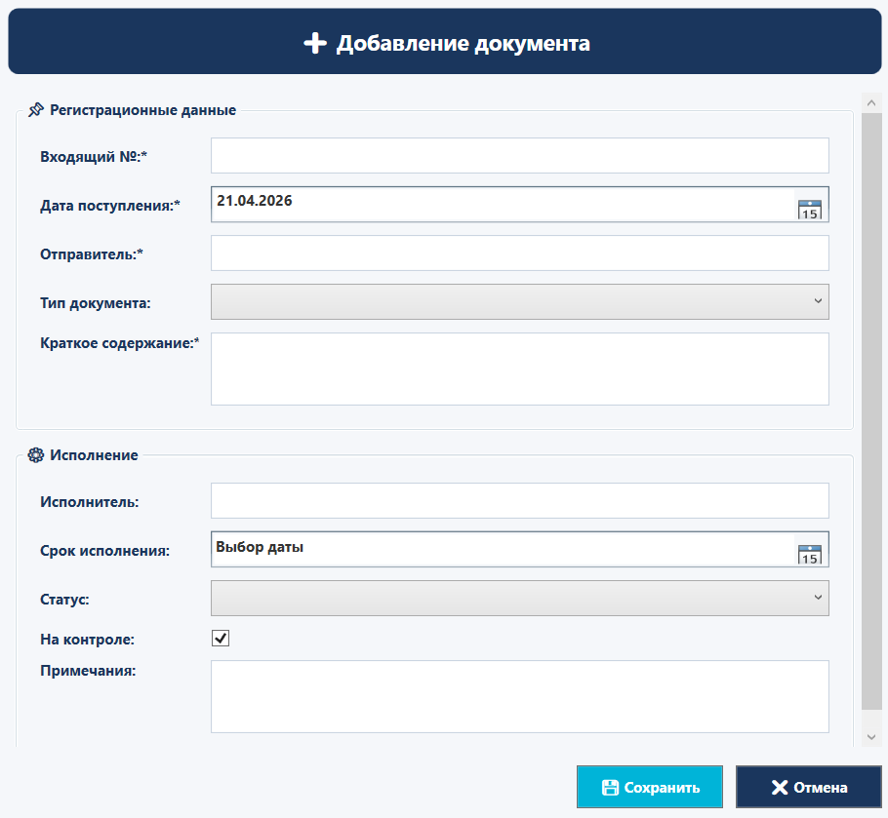
Рисунок 4 – Окно добавления документа
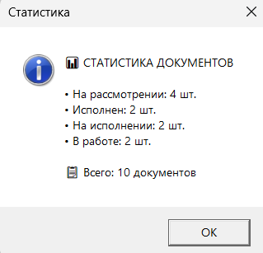
Рисунок 5 – Окно статистики
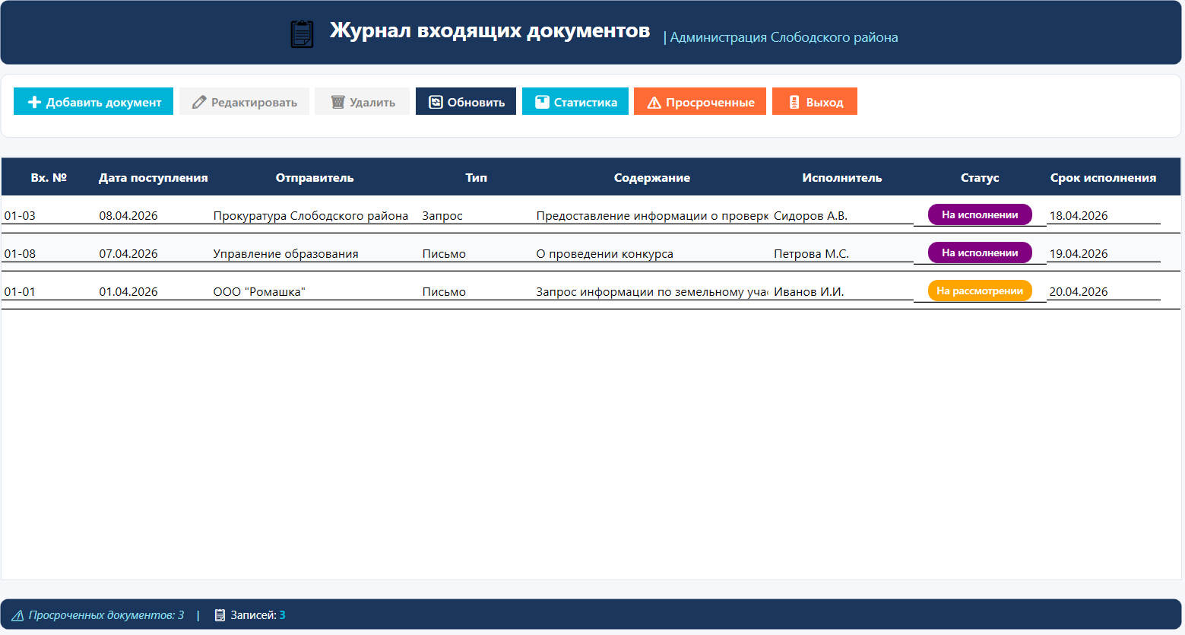
Рисунок 6 – Окно просроченных документов

4.5. Функционал Desktop приложения
- Загрузка списка документов из Supabase
- Поиск и фильтрация по номеру, отправителю, датам
- Добавление новых документов
- Редактирование существующих документов
- Удаление документов
- Просмотр статистики по статусам
- Просмотр просроченных документов

5. Оформление документации на программный модуль
В процессе разработки была создана следующая документация:

5.1. Руководство оператора
Разработано руководство оператора, содержащее:
- Требования к системе
- Инструкцию по установке
- Описание процесса авторизации
- Руководство по работе с документами
- Описание работы со статистикой

5.2. Техническое задание
Разработано техническое задание, включающее:
- Цель разработки
- Функциональные требования
- Технические требования
- Состав программного обеспечения

6. Выполнение отладки программного модуля
В процессе разработки проводилась отладка следующих компонентов:

6.1. Подключение к Supabase
- Проверка корректности API-ключей
- Проверка авторизации пользователей
- Проверка обработки ошибок сети

6.2. Работа с данными
- Проверка корректности загрузки документов из БД
- Проверка добавления и обновления документов
- Проверка удаления документов
- Проверка поиска и фильтрации

6.3. Исправленные ошибки
Ошибка | Решение
Не отображались данные в таблице | Исправлена привязка данных
Ошибка сериализации при добавлении документа | Создана отдельная модель DocumentCreate
Не работал поиск по датам | Исправлена обработка null значений

7. Выполнение тестирования программного модуля
Проведено тестирование основных сценариев работы.
Тест-кейс 1: Авторизация с валидными данными
Параметр | Значение
Предусловие | Существует пользователь с email: tekashinick@gmail.com, пароль: qweqweqwe
Шаги | 1. Запустить приложение. 2. Ввести email. 3. Ввести пароль. 4. Нажать кнопку «Войти».
Ожидаемый результат | Открывается главное окно со списком документов
Фактический результат | Открывается главное окно со списком документов
Статус | Пройден
Тест-кейс 2: Авторизация с неверным паролем
Параметр | Значение
Шаги | 1. Запустить приложение. 2. Ввести корректный email. 3. Ввести неверный пароль. 4. Нажать кнопку «Войти».
Ожидаемый результат | Появляется сообщение об ошибке, вход не выполняется
Фактический результат | Появляется сообщение об ошибке, вход не выполняется
Статус | Пройден
Тест-кейс 3: Добавление нового документа
Параметр | Значение
Шаги | 1. Нажать кнопку «Добавить документ». 2. Заполнить поля формы. 3. Нажать «Сохранить».
Ожидаемый результат | Документ добавляется в БД и отображается в списке
Фактический результат | Документ добавляется в БД и отображается в списке
Статус | Пройден
Тест-кейс 4: Поиск документов
Параметр | Значение
Шаги | 1. Ввести текст поиска. 2. Нажать кнопку «Найти».
Ожидаемый результат | Отображаются только документы, содержащие поисковый запрос
Фактический результат | Отображаются только документы, содержащие поисковый запрос
Статус | Пройден
Тест-кейс 5: Фильтрация по датам
Параметр | Значение
Шаги | 1. Выбрать дату «С» и «По». 2. Нажать кнопку «Найти».
Ожидаемый результат | Отображаются документы за выбранный период
Фактический результат | Отображаются документы за выбранный период
Статус | Пройден

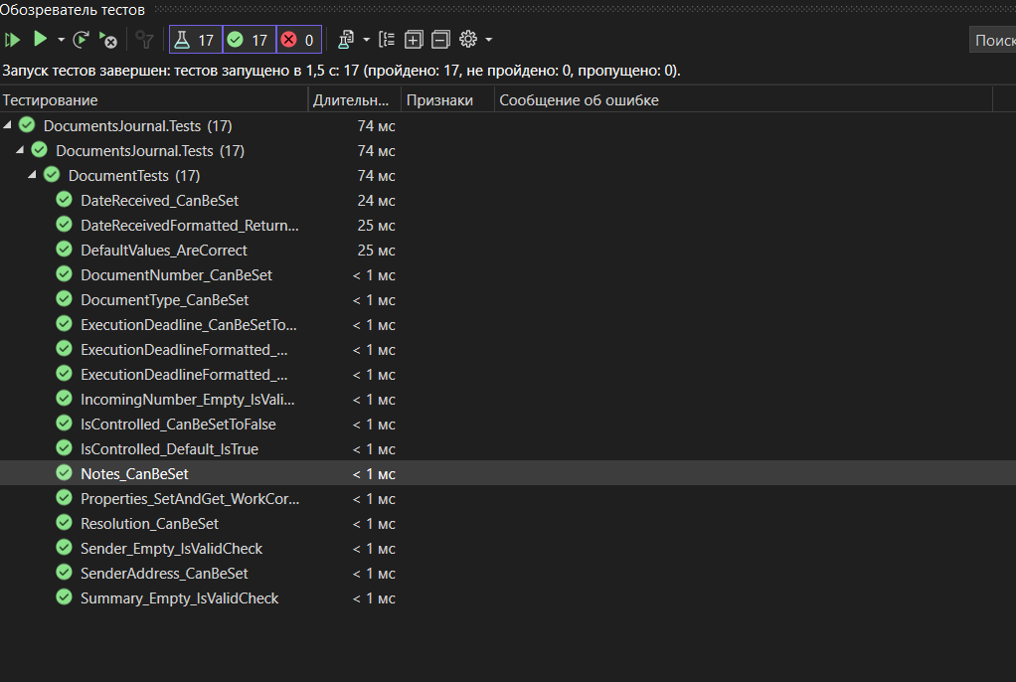
Рисунок 7 – Тестирование модулей

8. Рефакторинг и оптимизация программного кода
В процессе разработки был проведен рефакторинг и оптимизация кода.

8.1. Выполненные улучшения
- Удаление дублирующего кода
- Оптимизация запросов к БД
- Вынос настроек в конфигурационные файлы
- Создание отдельной модели для отправки данных

9. Разработка программного модуля для мобильного устройства
Разработано мобильное приложение на .NET MAUI.

9.1. Интерфейс Mobile приложения
Реализованы следующие страницы:
- LoginPage – авторизация
- RegisterPage – регистрация
- MainPage – список документов
- DocumentDetailPage – детальный просмотр
- AddEditDocumentPage – добавление/редактирование
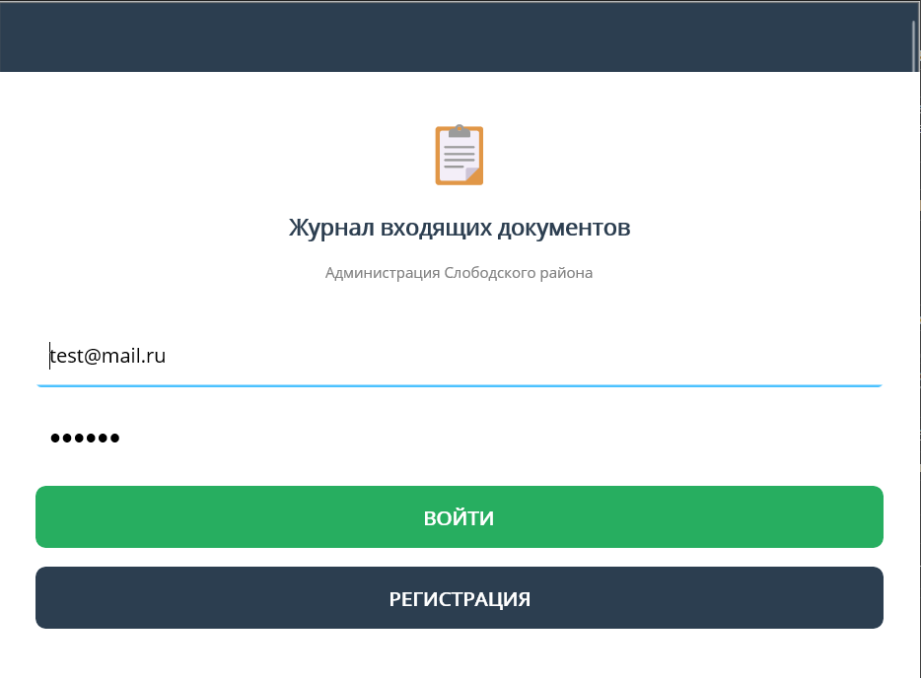
Рисунок 8 – Экран авторизации (Mobile)
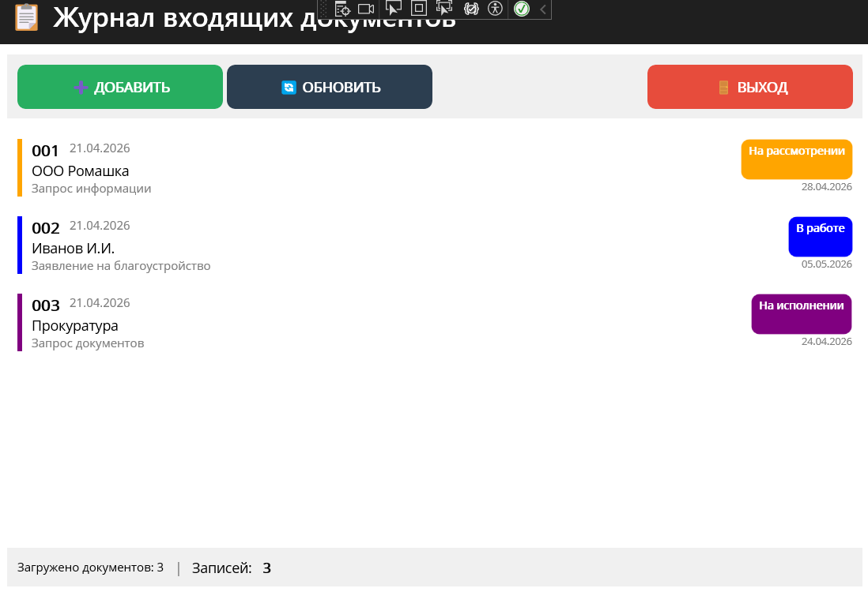
Рисунок 9 – Главный экран со списком документов (Mobile)
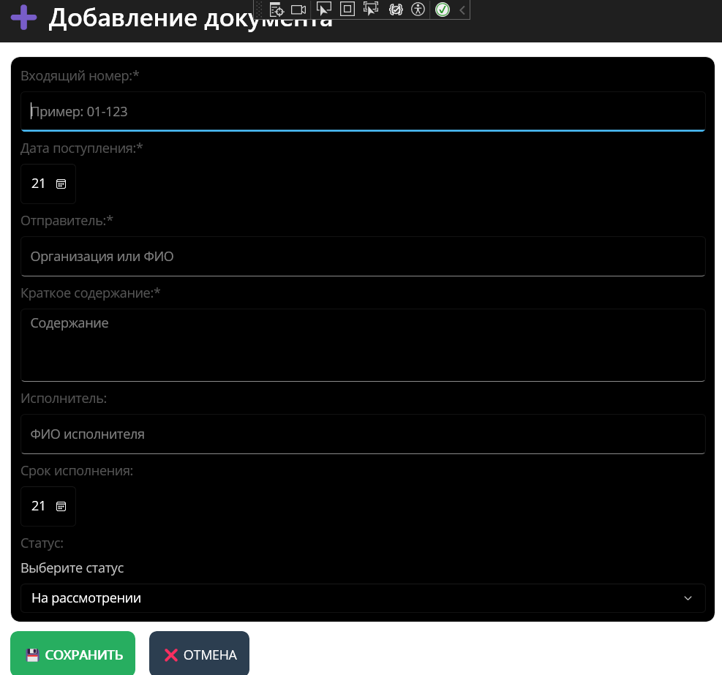
Рисунок 10 – Экран добавления документа (Mobile)

9.2. Функционал Mobile приложения
- Авторизация пользователя
- Просмотр списка документов
- Просмотр детальной информации
- Добавление новых документов
- Изменение статуса документа

10. Проверка работоспособности программного модуля на мобильном устройстве
Мобильное приложение было протестировано на следующих платформах:
Платформа | Результат
Windows Machine | Работает корректно

11.1. Результаты тестирования
№ | Тест-кейс | Предусловие | Шаги | Ожидаемый результат | Фактический результат | Статус
1 | Авторизация с валидными данными | Пользователь зарегистрирован | Ввести email и пароль, нажать «Войти» | Открывается главный экран со списком документов | Открывается главный экран со списком документов | Пройден
2 | Авторизация с неверным паролем | Пользователь зарегистрирован | Ввести email и неверный пароль, нажать «Войти» | Появляется сообщение об ошибке | Появляется сообщение об ошибке | Пройден
3 | Отображение списка документов | Пользователь авторизован, в БД есть данные | Открыть главный экран | Отображается список документов | Отображается список документов | Пройден
4 | Просмотр деталей документа | Пользователь авторизован | Нажать на документ в списке | Открывается экран с детальной информацией | Открывается экран с детальной информацией | Пройден
5 | Добавление нового документа | Пользователь авторизован | Заполнить форму, нажать «Сохранить» | Документ добавляется в БД | Документ добавляется в БД | Пройден
6 | Изменение статуса документа | Пользователь авторизован, открыт документ | Выбрать новый статус, подтвердить | Статус документа обновляется | Статус документа обновляется | Пройден
7 | Выход из системы | Пользователь авторизован | Нажать кнопку «Выход» | Приложение переходит на экран авторизации | Приложение переходит на экран авторизации | Пройден

11. Заключение
В ходе выполнения производственной практики была успешно разработана система «Журнал входящих документов» для администрации Слободского района, которая позволяет автоматизировать процесс учета входящей корреспонденции, контролировать сроки исполнения документов и оперативно осуществлять их поиск.
- Приложения к отчету

